ИНСТИТУТ ТРАНСПОРТА И СВЯЗИ

ФАКУЛЬТЕТ КОМПЬЮТЕРНЫХ НАУК И ЭЛЕКТРОНИКИ

Лабораторная работа
По дисциплине
«Численные методы»
Тема: Методы решения нелинейного уравнения

Студент: Виктор Выползов
Группа: 4102BD

Рига
2014 г.

Задание
В данной лабораторной работе требуется реализовать два алгоритма решения нелинейного уравнения: метод бисекции и индивидуальный метод. Предусмотрено два способа реализации алгоритмов: с использованием скользящего окна или же с локально заданным интервалом. В зависимости от выбора реализации, будут меняться входные параметры метода. Во всех обоих случаях в качестве входного параметра требуется установить ввод точности решения (эпсилон). В таблице ниже представлены необходимые параметры для запуска алгоритмов:
Использование скользящего окна | Установка локальной области поиска
- Начальная точка всей области поиска  - Конечная точка всей области  - Ширина скользящего окна | - Начальная точка локального окна  - Конечная точка локального окна

Метод бисекции

Листинг программной реализации алгоритма
function result = bisection2(fun, start_point, end_point, step, e)
tmp_result = [];

if abs(start_point) + abs(start_point) < step || start_point > end_point
result = tmp_result;
return
end

a = start_point;
b = start_point + step;

while b <= end_point
nc = bisection(fun, a, b, e);

if ~isempty(nc)
tmp_result = [tmp_result, nc];
end

a = b;
b = a + step;
end

result = tmp_result
end

function result = bisection(fun, a, b, e)
syms f(x);
f(x) = fun;

if (f(a)*f(b) <=0 )
i = 1;
flag = true;

while flag == true
X(i,1) = (a+b)/2;

if (f(a)*f(X(i,1)) <= 0)
b = X(i,1);
else
a = X(i,1);
end

if (abs(b-a) < e)
flag = false;
else
i = i + 1;
end
end

result = X(i,1);
else
result = [];
end
end

Информация для вывода
Номер функции | Точность | Найденные корни | Число итераций
1) | ε = 0.01 | -0.0078
1) | ε = 0.0001 | -6.1035e-05
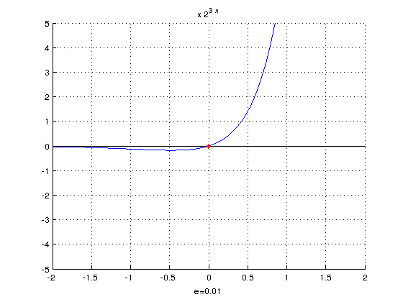
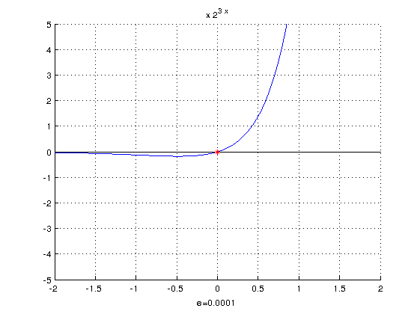
2) | ε = 0.01 | [-9.4297 -6.2892 -3.1484 -0.0078 3.1484 6.2891 9.4297]
2) | ε = 0.0001 | [-9.4247 -6.2831 -3.1415 -0.001 3.1415 6.2831 9.4247]
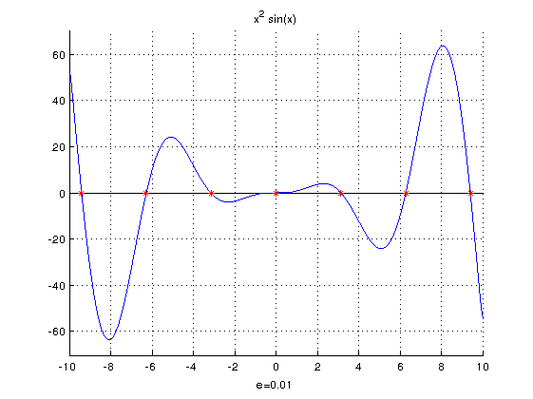
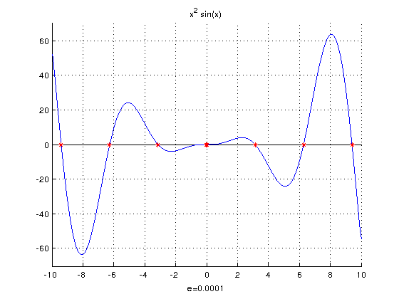

Метод Ньютона с коррекцией

Листинг программной реализации алгоритма
function result = newton_correction2(fun, start_point, end_point, step, e)

tmp_result = [];

if abs(start_point) + abs(start_point) < step || start_point > end_point
result = tmp_result;
return
end

a = start_point;
b = start_point + step;

while b <= end_point
nc = newton_correction(fun, a, b, e);

if ~isempty(nc)
tmp_result = [tmp_result, nc];
end

a = b;
b = a + step;
end

result = tmp_result
end

function result = newton_correction(fun, a, b, e)
syms f(x);
f(x) = fun;
fd(x) = diff(f(x));

if (f(a)*f(b) <=0 )
i = 1;
flag = true;

Xi(i,1) = (a + b)/2;

while flag == true

second_flag = true;
alpha = 1;

while second_flag == true
Xi(i+1,1) = Xi(i,1) - alpha * (f(Xi(i,1)) / fd(Xi(i,1)));

if (isnan(Xi(i+1,1)))
result = newton_correction(fun, a+1, b+1, e);
return;
end

if abs(f(Xi(i+1,1))) > abs(f(Xi(i,1)))
alpha = alpha / 2;
else
second_flag = false;
end

end

if (abs(Xi(i+1,1)-Xi(i,1)) < e)
flag = false;
else
i = i + 1;
end
end

i = i + 1;
result = Xi(i,1);

else
result = [];
end

end

Информация для вывода
Номер функции | Точность | Найденные корни | Число итераций
1) | ε = 0.01 | 0
1) | ε = 0.0001 | 0
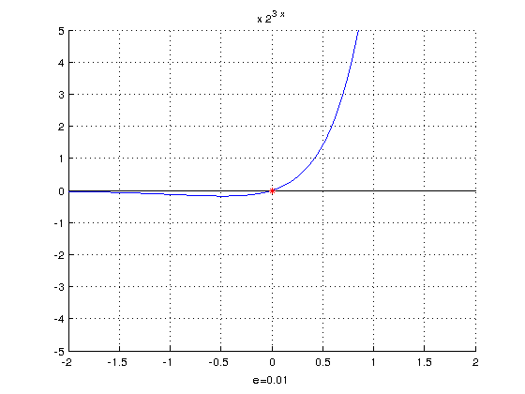
2) | ε = 0.01 | [-9.4248 -6.2832 -3.1416 -0.0155 3.1416 6.2832 9.4248]
2) | ε = 0.0001 | [-9.4248 -6.2832 -3.1416 -0.0002 3.1416 6.2832 9.4248]
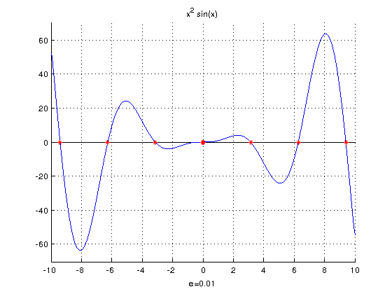

Выводы

